**第41课时 平面向量基本定理拓展练习答案**

1．**已知正方形的边长为1，点是边上的动点，则的值是（ ）**

**A．1 B．2 C．-1 D．-2**

2．**在平行四边形中，点分别在边上，且满足， ，若 ，，则( )**

**A． B．0**

**C． D．7**

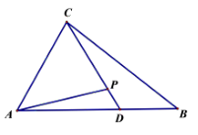3．**如图，在中，，，为上一点，且满足，若的面积为，则的最小值为( )**

**A． B．**

**C．3 D．**

**4．若外接圆的半径为1，圆心为，且,则等于（ ）**

**A． B．**

**C． D．**

**5．设*D*，*E*分别是△*ABC*的边*AB*，*BC*上的点，，若（λ1，λ2为实数），则λ1+λ2＝_____．**